
Sprint Documentation
Sprint 15 | Start Date: 08/04/2026 | Final Date: 13/04/2026
Projetc Name: | civitas-backend
Ano: 5º | Análise e Desenvolvimento de Sistemas - AMS
Team Members
João Pedro Chapichi
João Antonio Gomes Cestonaro

Sprint Backlog
Task# | Description | Start Date | Final date
#75 | Adicionar relógio referente a instuição e adicionar cadastro de orçamento por kilowatt | 08/04/2026 | 13/04/2026

Task Description
Task # | Description | Assigned To | Status | Estimated Hours | Logged Hours
#75 | Modificar os dados aceitos em TipoDespesa, Despesa para aceitar diversos tipos de despesa e tornar o sistema escalável. Criar uma nova tabela TipoCodigo para relacionar o codigo em despesa com as respectivas despesas. | João Pedro Chapichi,  João Antonio Gomes Cestonaro | Completo | 10 horas | 10 horas

Sprint Description
Tarefa: Sprint 15 - Adicionar relógio referente a instuição e adicionar cadastro de orçamento por kilowatt

Objetivo
Modificar os dados aceitos em TipoDespesa, Despesa para aceitar diversos tipos de despesa e tornar o sistema escalável. Criar uma nova tabela TipoCodigo para relacionar o codigo em despesa com as respectivas despesas.

Critérios de Aceite

- Tabela TipoCodigo com os devidos atributos.
- Modificações na tabela Despesa.
- Modificações na tabela TipoDespesa.
- Relacionamentos entre tabelas corretos.
- Adicionar cadastro de Kilowatt na despesa.

Escopo da Implementação

Alterações no Modelo:
```csharp id="o1n7s2"
public Int Id { get; set; }
public Int Nome { get; set; }
public Int Descricao { get; set; }
```

Observações
- Sem observações

Sprint Results

Sobre os Endpoints
- GET listando todos os gastos de uma determinada instituição (soma de todas as despesas da instituição).
Retornando ID da instituição, nome das despesas, e total de gastos.
- GET listando o orçamento total disponível para uma determinada instituição (orçamento – total de gastos = orçamento disponível).
- Retornando ID da instituição, nome da instituição e orçamento total.
- GET listando todos os gastos de uma determinada secretária (soma de todas as despesas de todas as instituições dessa secretaria).
- Retornando ID da secretaria, nome da secretaria, quantidade de instituições, quantidade de despesas e o total de gastos.
- GET listando o orçamento disponível para uma determinada secretaria (orçamento total da secretaria – gastos totais da secretaria).
- Retornando ID da secretaria, nome da secretaria, quantidade de instituições e valor total de orçamento disponível.

Sobre o Relógio:
- Criando a tabela TipoCodigo (id – autoincrementado, nome e descrição).
- A tabela TipoDespesa recebe o idTipoCodigo.
- A tabela Despesa recebe o idTipoDespesa.
- Na tabela despesa foi adicionado o campo código para registrar qualquer código necessário para a despesa.
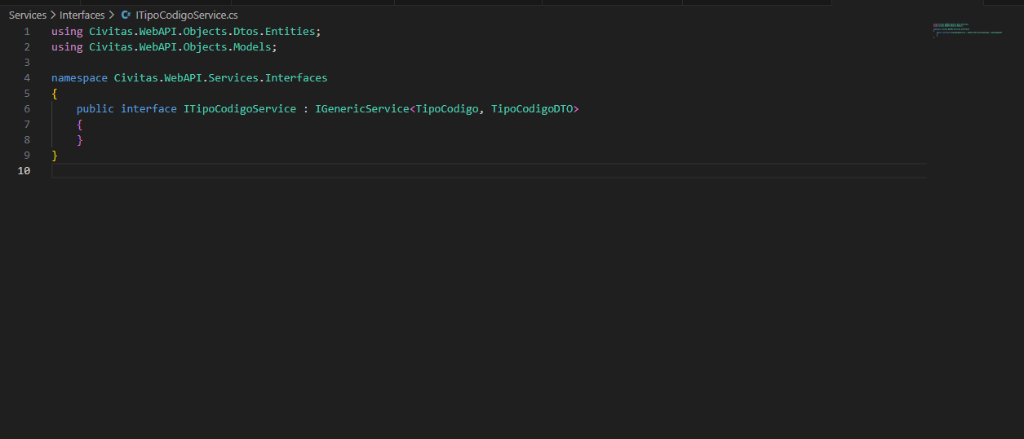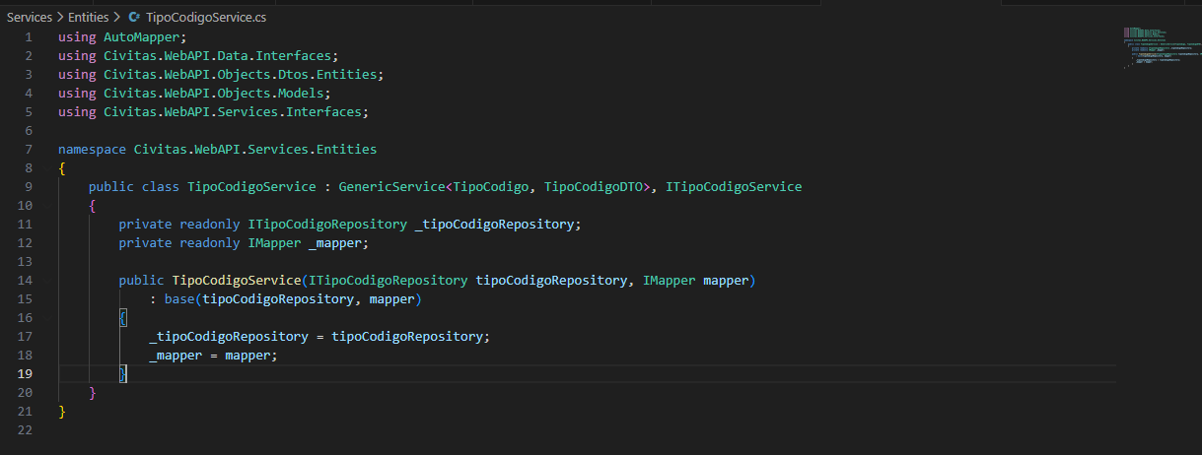
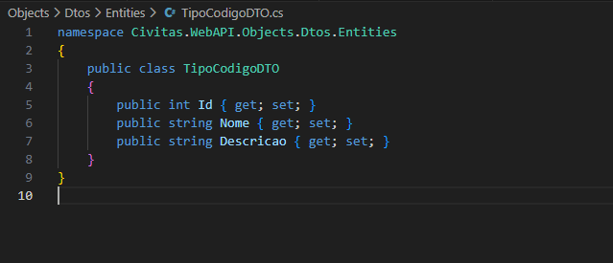
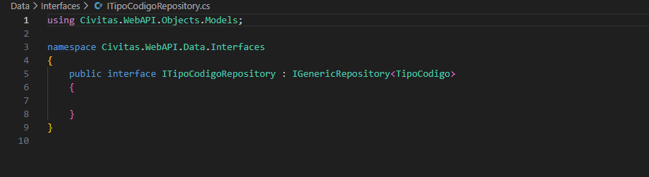
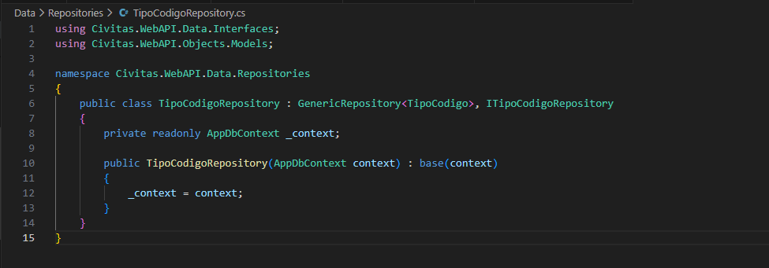
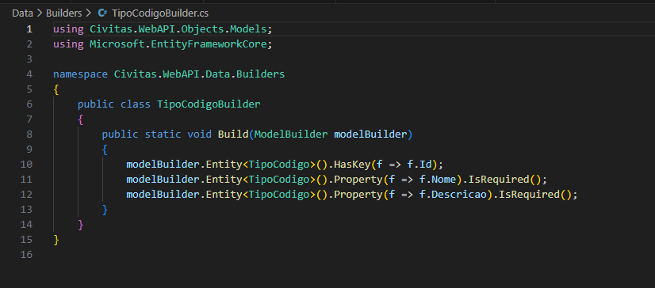
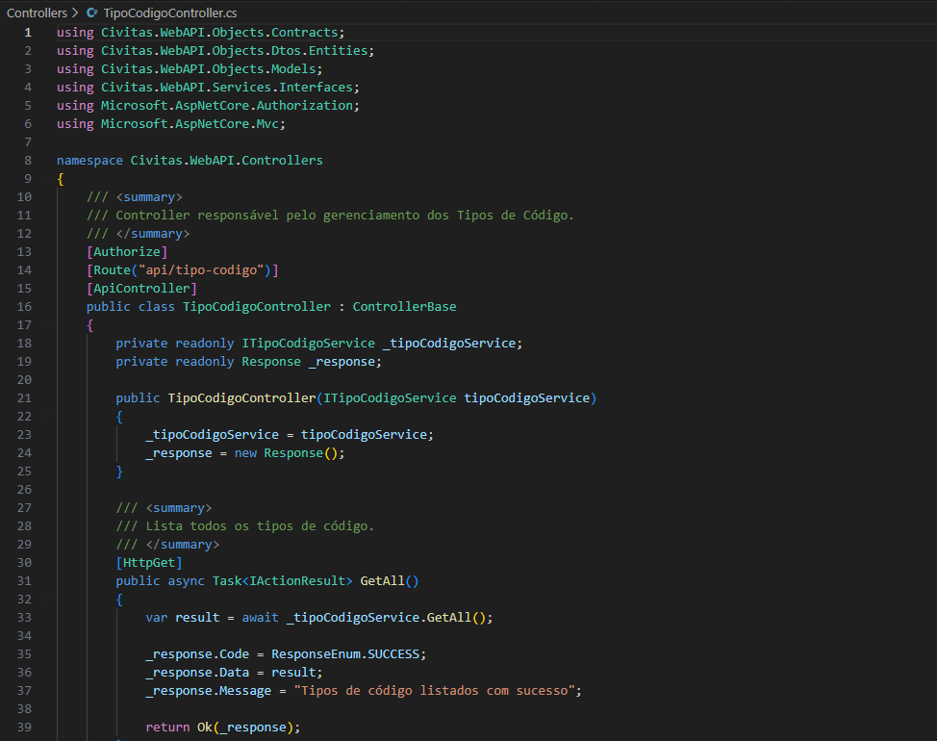
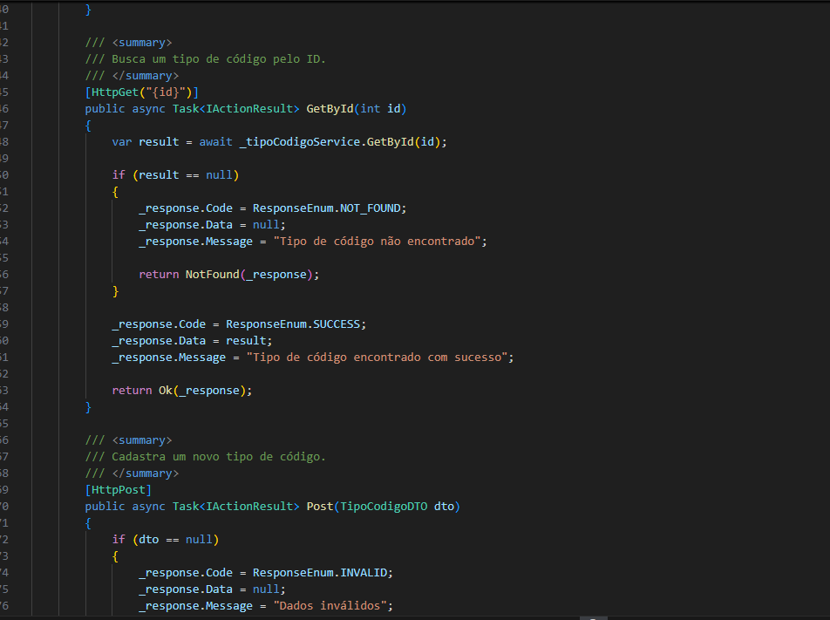
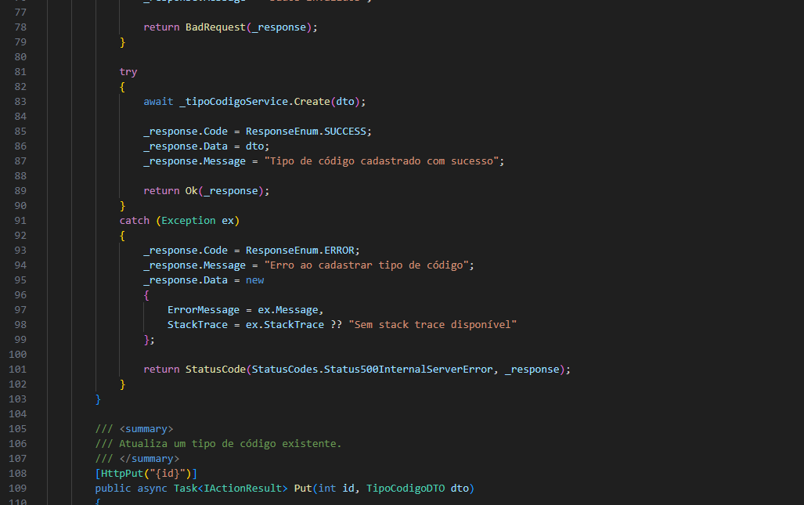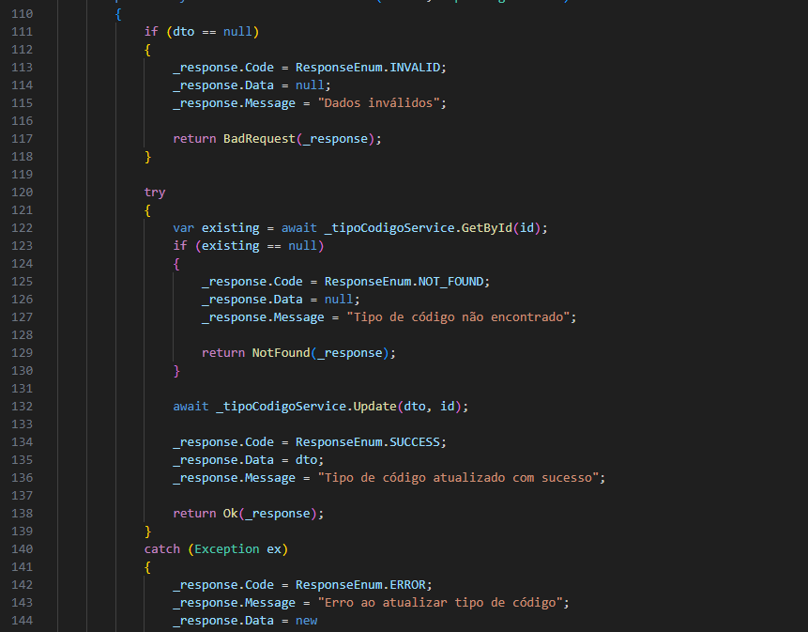
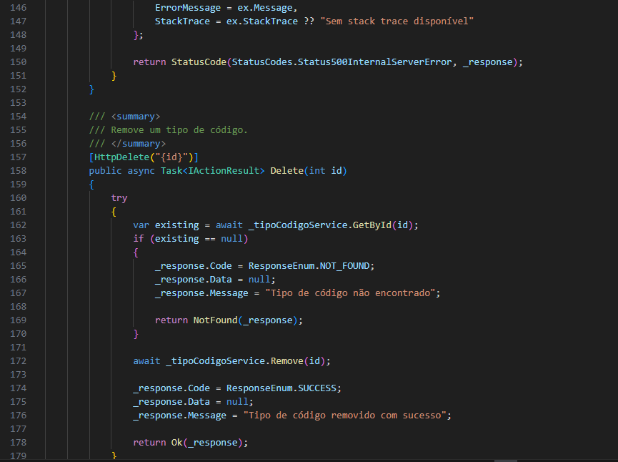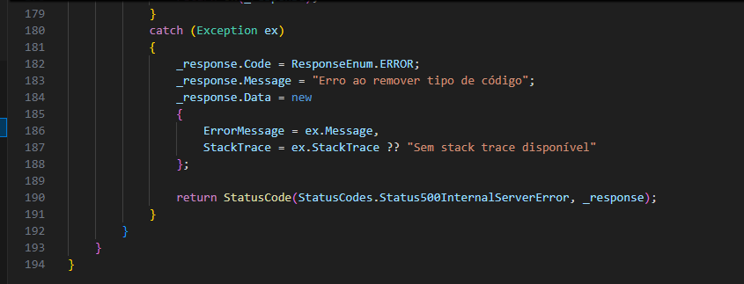

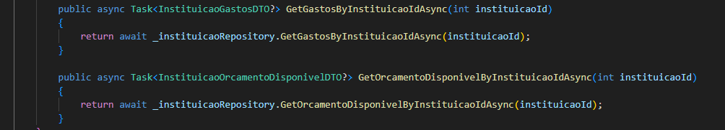
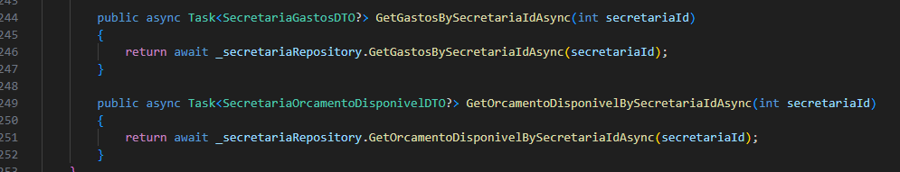
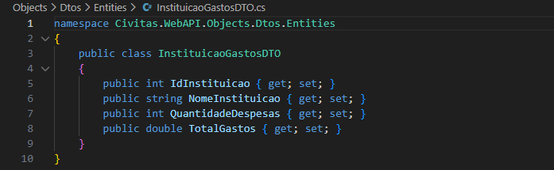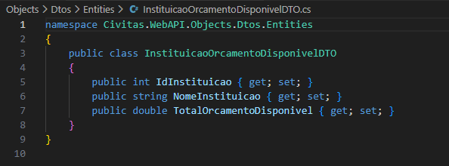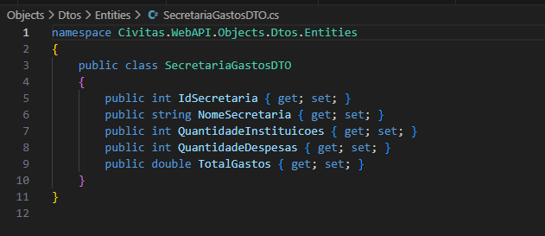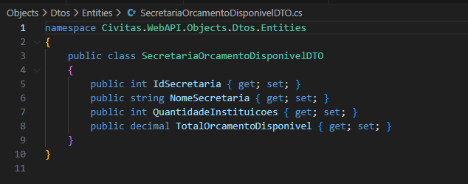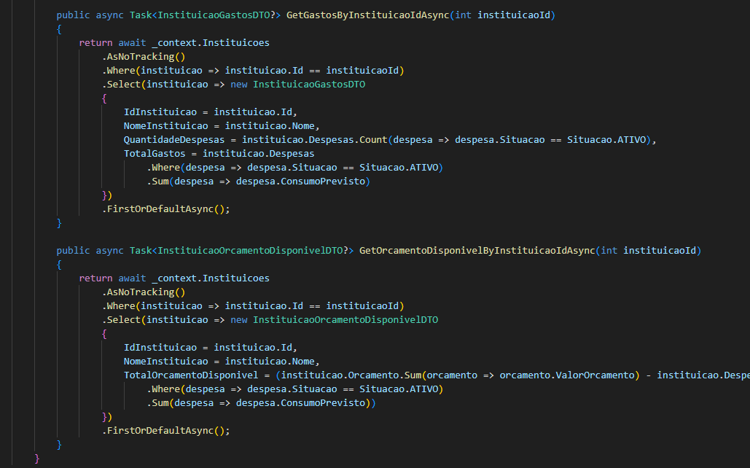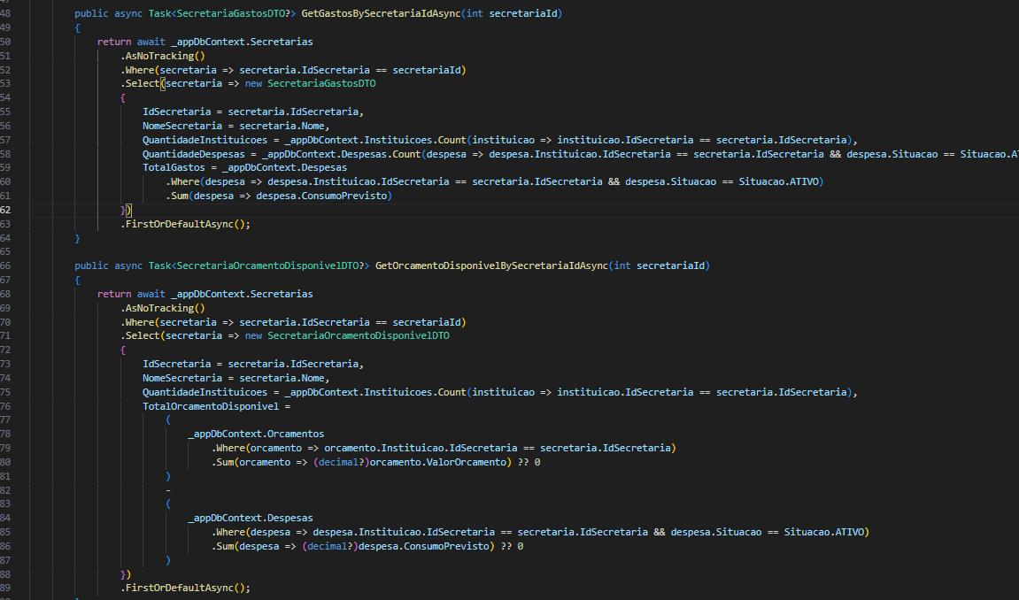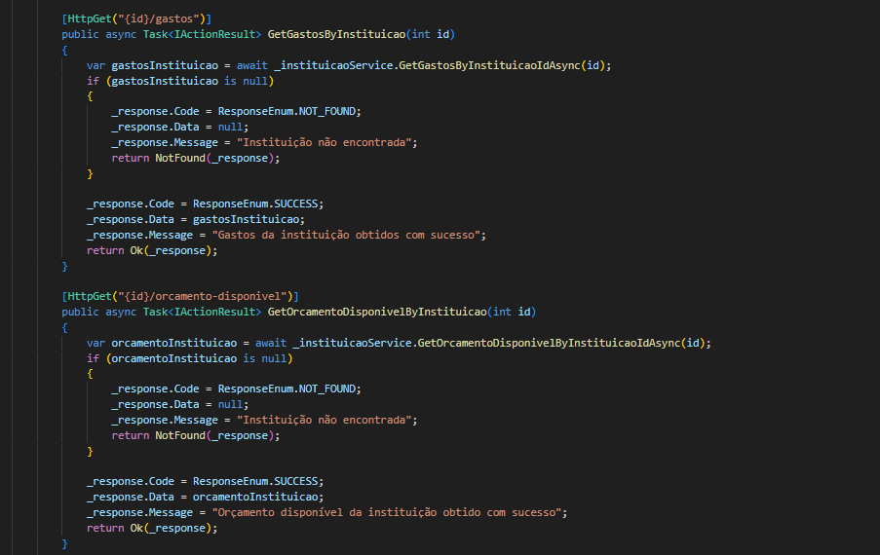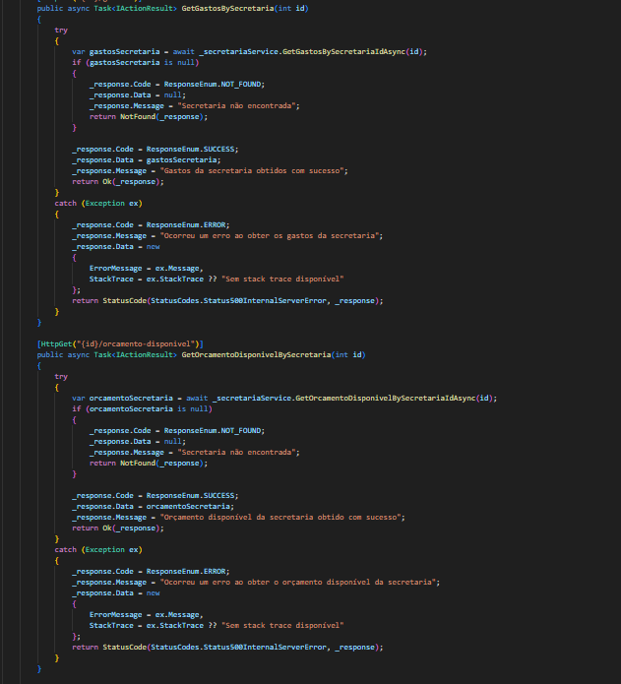
Assinaturas

